**МИНОБРНАУКИ РОССИИ**

Федеральное государственное бюджетное образовательное учреждение

высшего профессионального образования

«МАТИ – Российский государственный технологический университет

имени К.Э. Циолковского»

Кафедра: «Технология и автоматизация обработки материалов»

**ВТОРАЯ ПОЗИЦИОННАЯ ЗАДАЧА НА ПОВЕРХНОСТЯХ**

Методические указания к выполнению курсовой работы

по дисциплине «Начертательная геометрия»

Составитель: Нестеров П.А.

Ступино 2020

Нестеров П.А.

Вторая позиционная задача на поверхностях. / П.А. Нестеров, сост. М.: МАИ, 2020. – с.

© П.А. Нестеров, составление, 2020

© МАИ, 2020

**Содержание**

Общие положения 4

ВТОРАЯ ПОЗИЦИОННАЯ ЗАДАЧА НА ПОВЕРХНОСТЯХ 4

Порядок выполнения задания 5

ЗАДАНИЕ 1. Пересечение поверхностей 6

ЗАДАНИЕ 2. Линия среза 8

Линии чертежа и выполнение надписей на чертежах 10

Показатели и критерии оценивания 14

Приложение 1. 18

Приложение 2. 21

ЛИТЕРАТУРА 22

# **Общие положения**

Изучение курса «Начертательная геометрия» является основным в инженерной подготовке. И рассматривает как позиционные, так и метрические задачи по взаимному расположению поверхностей в пространстве.

Основной позиционной задачей является нахождение линии пересечения поверхностей которая является общей для поверхностей.

# **ВТОРАЯ ПОЗИЦИОННАЯ ЗАДАЧА НА ПОВЕРХНОСТЯХ**

Линию пересечения поверхностей строят при помощи вспомогательных секущих поверхностей. При этом данные поверхности пересекаются вспомогательной поверхностью. Определяются линии пересечения каждой из данных поверхностей со вспомогательной. Если эти линии пересекаются, то полученные точки пересечения принадлежат обеим данным поверхностям и, следовательно, их линии пересечения.

Вспомогательные поверхности, пересекаясь с данными, должны давать графически простые линии, которые проецировались бы на плоскости проекций в виде прямых и окружностей. Поэтому в качестве вспомогательных поверхностей используют плоскости и сферы.

Прежде чем приступить к построению линии пересечения двух поверхностей, необходимо отчетливо представить себе каждую поверхность в отдельности. При этом следует выяснить область расположения линии пересечения. Линия пересечения может находиться только там, где совмещены проекции частей поверхностей. Определив области расположения линии пересечения на каждой проекции, необходимо понять, какая часть каждой из поверхностей видима и насколько одна из них загораживает другую. После этого желательно постараться представить себе, хотя бы приближенно, характер искомой линии пересечения поверхностей. Эта линия, как правило, представляет собой некоторую пространственную кривую.

Приступая к графической части работы, следует определить метод с помощью (которого могут быть определены регулярные (промежуточные) точки линии пересечения, при этом выбирать тот метод, который проще и ведет к точному определению линии пересечения.

Опорные точки определяются особыми способами, в каждом примере своим, но чаще всего без дополнительных пост

роений.

Иногда линии пересечения поверхностей второго порядка можно построить сразу, используя теорему Монжа.

Теорема Монжа. Если две поверхности второго порядка описаны около третьей или вписаны в нее, то они пересекаются по двум плоским кривым, плоскости которых проходят через прямую, соединяющую точки пересечения лилий касания.

# **Порядок выполнения задания**

1. Вариант задания должен быть точно переписан в соответствии с вариантом задания, выданного преподавателем.
2. Далее проводится анализ. Из этого вытекают методы и направления выполнения работы. На этом этапе из изученных теоретических основ по литературе [1] или [2] формируется представление о вероятных путях решения поставленной задачи.
3. Определяется окончательный выбор наиболее подходящего метода решения. При выполнении конкретного варианта задания анализу должно быть подвергнуто несколько вариантов возможного решения поставленной задачи.
4. Анализ каждого варианта возможного решения задачи следует привести письменно, давая характеристику каждого из возможных вариантов, учитывая при этом все особенности построения.
5. На основе сравнения предложенных решений следует сделать заключение, по каким причинам выбранный метод является наиболее подходящим (оптимальным) для решения поставленной задачи.

Для наглядного представления о порядке выполнения задания рассмотрим два примера.

# **ЗАДАНИЕ 1. Пересечение поверхностей**

Работу выполняют на листе форматом АЗ.

*Задание.* Построить линию пересечения поверхностей заданных непрозрачных фигур (тел), развертку линейчатой поверхности и сечение. Пример выполнения приведен на рис.1. Варианты (1 - 36) заданных тел – приведены на рис. 8 в приложении 1.

*Решение.* По размерам, приведенным на рис.1., начертить в тонких линиях три проекции заданных поверхностей. Проекции линий пересечения поверхностей строят по точкам с помощью вспомогательных секущих плоскостей или сфер.

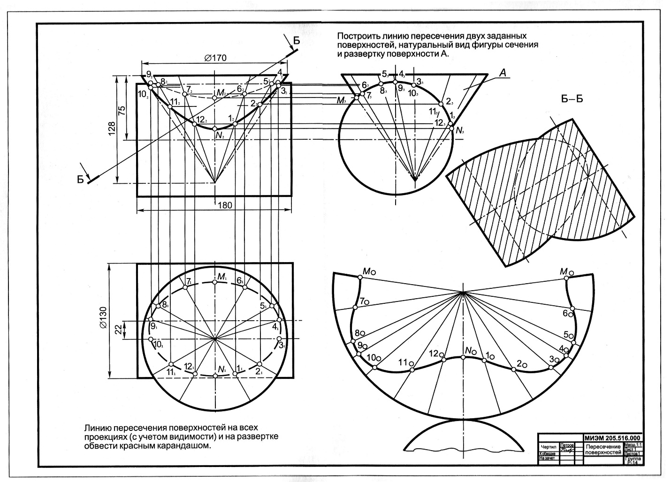

Рис. 1. Пример построения линии пересечения двух поверхностей

Вспомогательные секущие поверхности выбирают так, чтобы они пересекали поверхности по наиболее простым линиям (прямые, окружности). В первую очередь определяют опорные (характерные) точки: точки, принадлежащие очеркам поверхностей и их экваторам, высшую и низшую и другие точки. Обозначают вспомогательные секущие плоскости (сферы) и проекции точек линии пересечения. Построенные точки плавно соединяют с учетом их видимости.

Выполняют развертку линейчатой поверхности, отмеченной буквой А. Развертка цилиндра состоит из развертки его боковой поверхности и двух оснований. При этом развертку эллиптического цилиндра строят, базируясь на развертку его нормального сечения. На развертке боковой поверхности цилиндра строят развертку линии его пересечения с конусом, тором или сферой. Для этого проводят прямолинейные образующие, проходящие через характерные точки линии пересечения, и отмечают на них эти точки. Через отмеченные точки с помощью лекал проводят линию пересечения.

Развертка боковой поверхности конуса вращения - круговой сектор с углом *α = R • 360/L*, где R - радиус основания конуса вращения, L - длина образующей (она же - радиус кругового сектора развертки). Этот сектор можно построить с достаточной для практических целей точностью следующим образом. Основание конуса делят, например, на 12 частей, и по частям отмечают его на дуге окружности радиусом L. На развертке конуса проводят прямолинейные образующие или параллели, проходящие через характерные точки линии пересечения. Через построенные точки с помощью лекал проводят плавную линию пересечения и обводят ее.

Положение секущей плоскости для построения сечения задает преподаватель. Сечение строят в проекционной связи с исходной секущей плоскостью. Его оси (или ось) должны быть параллельны секущей плоскости. При построении сечения прежде всего наносят оси в сечении каждой из исходных фигур. После этого строят характерные точки сечения каждой из фигур. Для эллипсов отмечают большие и малые оси и через них строят эллипс известным приемом. В линии пересечения с тором отмечают характерные точки. Отмечают также точки общие для обоих исходных тел, т.е. на линии их пересечения. На построенном сечении сохраняют тонкие линии пересечения исходных тел.

Построенные проекции линии пересечения, в том числе на развертке, обводят цветным карандашом или фломастером. Реально существующие видимые линии монолитного тела, описываемого двумя пересекающимися поверхностями, развернутой поверхности (кроме линии пересечения) и сечения обводят линией видимого контура, невидимые линии - линией невидимого контура. Исчезнувшие линии исходных тел в результате их «слияния» (объединения) сохраняют тонкими.

# **ЗАДАНИЕ 2. Линия среза**

Работу выполняют на листе форматом АЗ.

*Задание.* Построить три изображения детали с проекциями линий «среза», Полученными в пересечении поверхностей вращения плоскостями, параллельными оси вращения. Варианты (1-27) заданных деталей приведены на рис. 9 (приложение 2). Пример выполнения - на рис. 2. На заданиях линии «среза» не показаны.

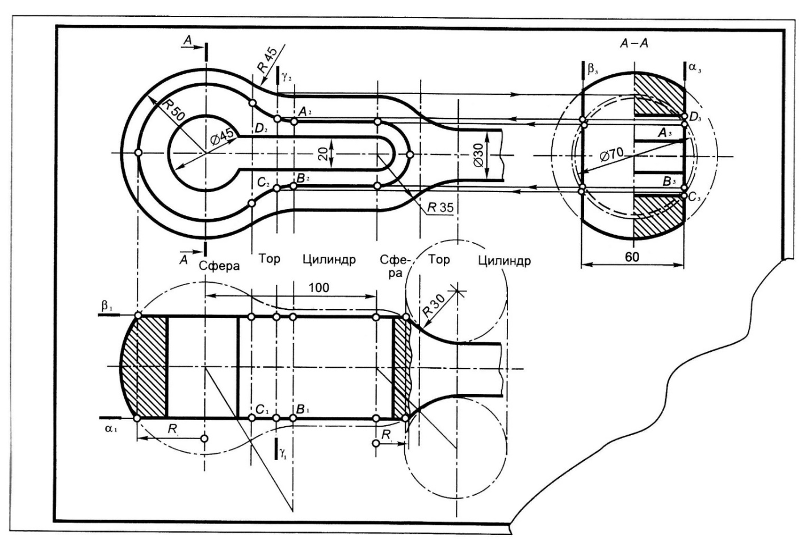

Рис. 2. Пример построения линии среза.

*Решение.* Построение сопряжений очерка детали и точек линии «среза» оставить на чертеже.

В детали мысленно выделяют геометрические поверхности вращения. Так, на рис. 2.44 слева направо расположены: сфера радиусом 50 мм, внутренняя часть тора радиусом 45 мм, цилиндр диаметром 70 мм, часть сферы радиусом 35 мм, внутренняя часть тора радиусом 30 мм и цилиндр диаметром 30 мм.

Две фронтальные параллельные оси детали плоскости α и β пересекают поверхность детали по двум линиям «среза». На видах сверху и слева эти линии проецируются в виде прямых, совпадающих со следами α', β', a'", β''' этих плоскостей. На главном виде линию «среза» надо построить.

Как известно, плоскость, параллельная оси вращения, пересекает цилиндр по двум прямым (образующим), сферу - по окружности, конус - по гиперболе, тор - по кривой.

Поверхность цилиндра диаметром 70 мм плоскость α пересекает по образующим, профильные проекции которых А"' и В"' лежат на пересечении следа α"' с профильной проекцией цилиндра (окружность диаметром 70 мм). Поверхность сферы пересекается по окружности, радиус которой Rx указан на горизонтальной проекции. Аналогично пересекает плоскость β заднюю поверхность детали.

Для нахождения промежуточных точек линии «среза» на главном виде используют вспомогательные плоскости, перпендикулярные к оси вращения.

На рис. 2.43 дано построение точек А, В, С, D. Проведена плоскость γ, перпендикулярная оси вращения. Эта плоскость пересекает поверхность по окружности, проекции которой на главном виде и виде сверху - прямые, совпадающие со следами плоскости γ, а на виде слева - окружность.

Искомые профильные проекции точек лежат на пересечении окружности со следами параллельных плоскостей. Проекции точек на главном виде лежат на пересечении линии связи со следом γ" плоскости. Подобным образом находят и все другие точки линии «среза».

# **Линии чертежа и выполнение надписей на чертежах**

Для правильного выполнения графи­ческих работ и упражнений этой темы необходимо ознакомиться с ГОСТ 2.303-68 и 2. 304-81 ЕСКД.

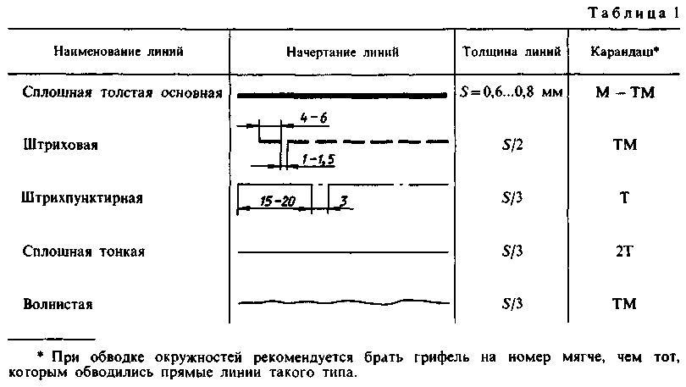ГОСТ рекомендует выбирать толщину линий, длину штрихов и промежутки между ними в зависимости от формата чертежей и размера изображений. Учитывая степень сложности чертежей, выполня­емых в процессе изучения курса «Черчение», и их форматы, при начертании линий размеры их элементов следует брать из табл. 1. В таблице даны и рекомендации для подбора карандашей, применяемых при обводке чертежа.

Вспомогательная сетка, в которую впи­сываются буквы, наносится тонкими линиями, карандашом 2Т. Расстояние между параллельными линиями сетки берется в зависимости от толщины линий шрифта d (рис.3). Для определения размеров букв и цифр, а также расстояний между буквами, словами, строками следует пользоваться табл.2. Шрифт типа Б = (d= h/10).

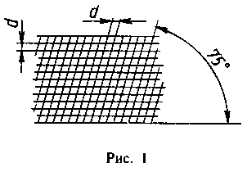

Рис. 3.

Обозначение различных элементов шрифта приведено на рис. 4.

Расстояние между смежными буквами ГА, АТ, РД, ТЛ, ГД, ГЛ, РА может быть уменьшено наполовину, т. е. на толщину d линии шрифта, или не делаться совсем (рис.5). Расстояние между смежными буквами ЩЩ берется 3d. Минимальным расстоянием между словами - e, разделенными знаками препина­ния, является расстояние между знаком препинания и следующим за ним словом (рис.6). Начертание прописных и строч­ных букв и цифр показано на рис.7.

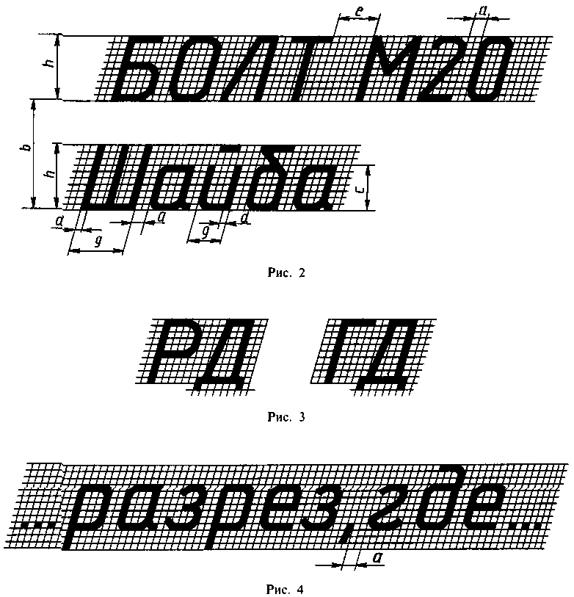

Рис. 4.



Рис. 5.



Рис. 6.

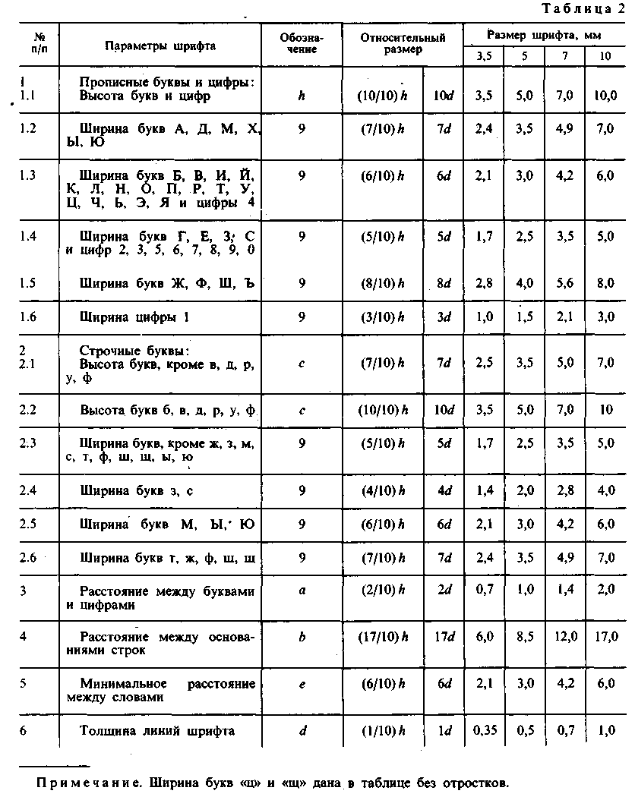

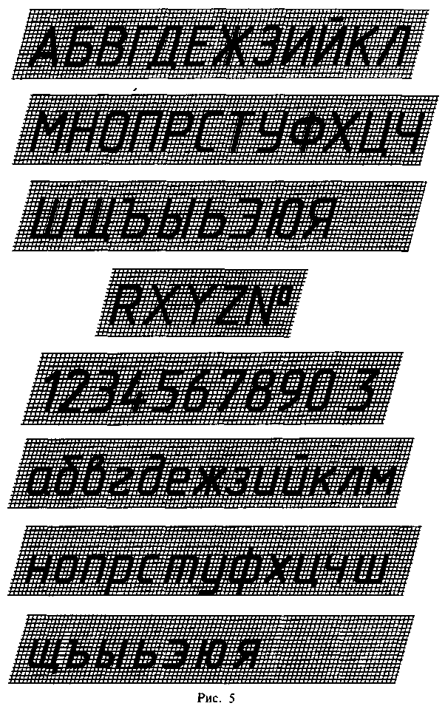

Рис. 7.

# **Показатели и критерии оценивания**

Промежуточная аттестация является основой комплексной проверки результатов освоения дисциплины по завершении ее изучения. Формой промежуточной аттестации по дисциплине «Начертательная геометрия» является зачет.

**Перечень и характеристика оценочных средств по дисциплине**

|  |  |  |  |
| --- | --- | --- | --- |
| №  п/п | Наименование  оценочного  средства | Краткая характеристика оценочного средства | Представление оценочного средства в фонде |
| 1 | 2 | 3 | 4 |
| 1. | Коллоквиум. | Средство контроля усвоения учебного материала темы, раздела или разделов дисциплины, организованное как учебное занятие в виде собеседования преподавателя с обучающимися. | Вопросы по темам/разделам дисциплины. |
| 2. | Курсовая работа. | Конечный продукт, получаемый в результате выполнения учебно-исследовательского задания. Позволяет оценить умение обучающихся самостоятельно мыслить при решении практических задач, ориентироваться в информационном пространстве. Оценивает уровень сформированности аналитических, исследовательских навыков, навыков практического и творческого мышления. Выполняется в индивидуальном порядке. | Комплект заданий к выполнению курсовой работы. |

Показателем оценивания на этапе промежуточной аттестации является факт сдачи зачета. Критерии оценивания:

Оценка **«Зачтено»** - выставляется в том случае, если студент дает правильные полные ответы на зачетные вопросы и демонстрирует знания, навыки и умения по вопросам теории и практики. Это позволяет судить о достаточной степени сформированности образовательных.

Оценка **«Не зачтено»** - выставляется в том случае, если студент владеет неполными знаниями в вопросах основ теории и практики, не способен аргументировано отвечать на дополнительные вопросы, что демонстрирует недостаточный уровень его знаний и умений. Это позволяет судить о неполной степени сформированности образовательных компетенций.

Показателем оценивания на этапе промежуточной аттестации является факт сдачи экзамена на положительную оценку и защиты курсовой работы в форме дифференцированного зачета на положительную оценку.

Критерии оценивания экзамена:

|  |  |
| --- | --- |
| Оценка | Требование |
| Отлично | Глубокие исчерпывающие знания всего материала по дисциплине, понимание сущности и взаимосвязи рассматриваемых процессов, твердое знание основных положений предшествующих дисциплин.  Логически последовательные, содержательные, полные, правильные и конкретные ответы на все вопросы при адекватном чтении и четком изображении необходимых эпюр, эскизов, чертежей.  Использование в необходимой мере в ответах на вопросы материалов всей рекомендованной литературы. |
| Хорошо | Твердые и достаточно полные знания всего материала по дисциплине и основных положений смежных дисциплин, правильное понимание сущности и взаимосвязи рассматриваемых процессов.  Последовательные, правильные конкретные ответы на поставленные вопросы при свободном устранении замечаний о недостаточно полном и с незначительными неточностями освещении отдельных положений при постановке экзаменатором дополнительных вопросов.  Грамотное и четкое изображение необходимых эпюр, эскизов, чертежей. |
| Удовлетворительно | Твердое знание и понимание основных вопросов в объеме пройденной дисциплины.  Правильные и конкретные, без грубых ошибок ответы на поставленные вопросы при устранении неточностей и несущественных ошибок в освещении отдельных положений при наводящих вопросах экзаменатора.  Наличие ошибок в изображении необходимых эпюр, эскизов, чертежей. При ответах на вопросы основная рекомендованная литература использована недостаточно. |
| Неудовлетворительно | Неправильный ответ хотя бы на один из основных вопросов, грубые ошибки в ответе, недопонимание сущности излагаемых вопросов.  Неуверенные и неточные ответы на дополнительные вопросы. |

Критерии оценивания при защите курсовой работы:

|  |  |
| --- | --- |
| Оценка | Требование |
| Отлично | Курсовая работа выполнена в срок, в полном объеме и на высоком техническом уровне. При защите и написании работы студент продемонстрировал приобретенные навыки и умения, предусмотренные рабочей программой дисциплины. Тема, заявленная в работе, раскрыта полностью, все выводы студента подтверждены материалами исследования и расчетами. Отчет подготовлен в соответствии с предъявляемыми требованиями. |
| Хорошо | Курсовая работа выполнена, но с незначительными замечаниями. На защите студент был менее самостоятелен и инициативен. Тема работы раскрыта, но выводы носят поверхностный характер, практические материалы обработаны не полностью. |
| Удовлетворительно | В курсовой работе допущены просчеты и ошибки, не полностью раскрыта заявленная тема, сделаны поверхностные выводы. На защите студент слабо продемонстрировал аналитические способности и навыки работы со справочной литературой. |
| Неудовлетворительно | Курсовая работа не выполнена, либо выполнена с грубыми нарушениями требований. Заявленная тема не раскрыта, практическая часть работы не выполнена. |

**Процедуры оценивания знаний**

Оценка знаний, умений, навыков, характеризующая этапы формирования компетенций по дисциплине «Начертательная геометрия», осуществляется в ходе текущего и промежуточного контроля.

Объектами оценки при текущем контроле являются:

* учебная дисциплина (активность на занятиях, своевременность выполнения учебных заданий, посещаемость всех видов занятий по дисциплине);
* степень усвоения теоретических знаний;
* уровень овладения практическими умениями и навыками по всем видам учебной работы;
* результаты самостоятельной работы.

Текущий контроль организуется в формах:

* устного опроса на коллоквиумах и при защите графических работ;
* контроля выполнения коллективного задания на практических занятиях.

Промежуточная аттестация по дисциплине «Начертательная геометрия» проводится в соответствии с Учебным планом в форме защиты курсовой работы и зачета. Студент допускается к зачету по дисциплине в случае выполнения курсовой работы «Вторая позиционная задача на поверхностях». В случае наличия учебной задолженности по текущей успеваемости студент самостоятельно отрабатывает образовавшуюся задолженность и дополнительно отчитывается перед преподавателем в установленной им форме.

Защита курсовой работы проводится в устной форме с обязательным представлением пояснительной записки. Допускается электронная форма пояснительной записки с обязательной распечаткой титульного листа для сбора подписей. На защиту одной курсовой работы отводится 15 минут: 10 минут на доклад студента и 5 минут на вопросы преподавателя.

Экзамен (зачет) проводится в устной форме. Преподавателю предоставляется право задавать студентам дополнительные вопросы в объеме содержания дисциплины. Оценка знаний студента на экзамене (зачете) носит комплексный характер и выставляется по результату оценки ответа на экзамене (зачете) и результату текущей успеваемости в семестровый период.

# **Приложение 1.**

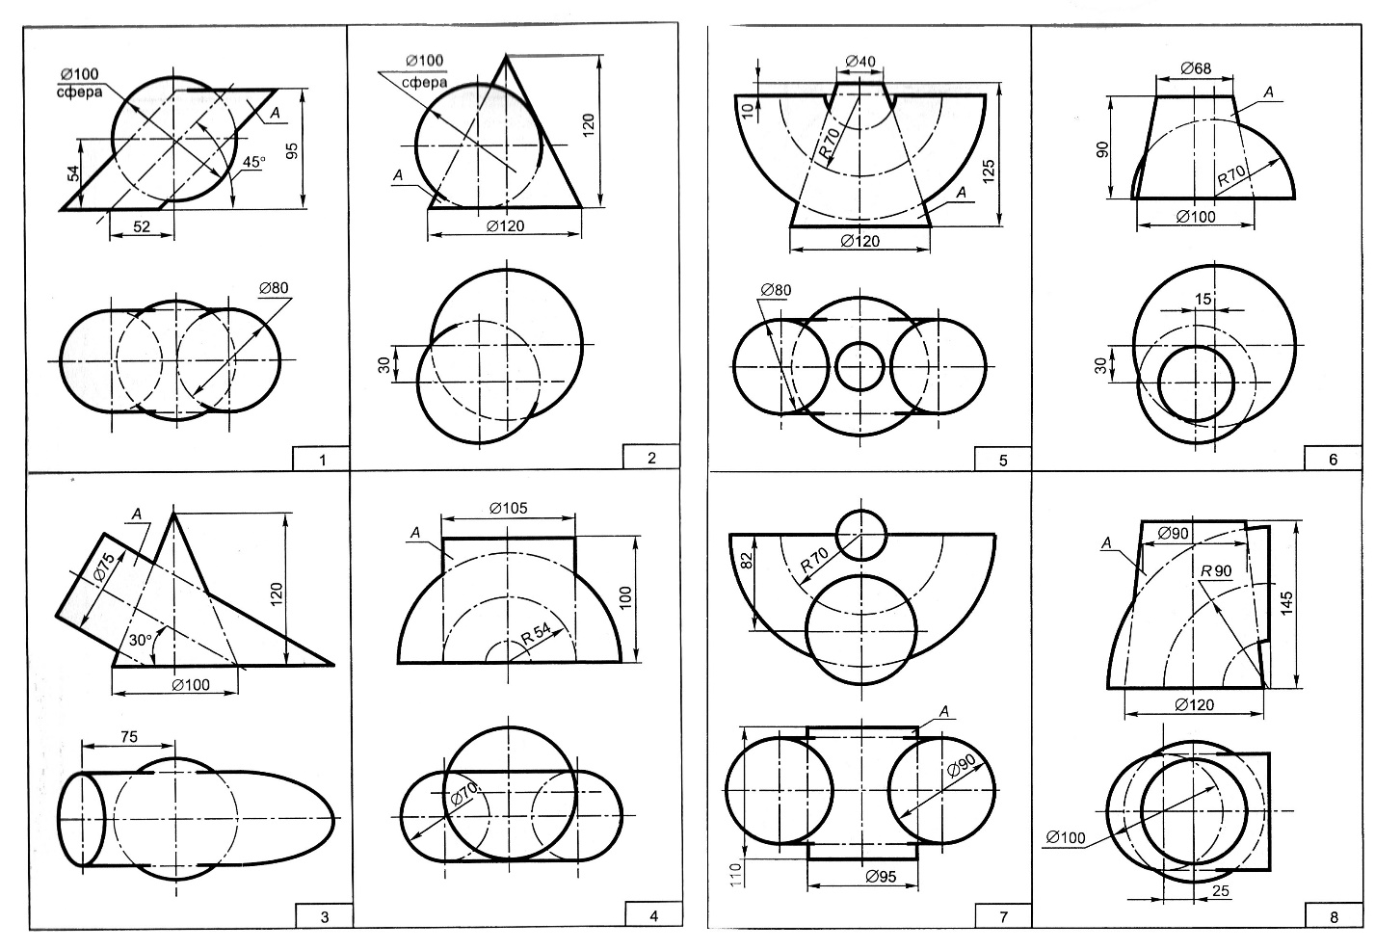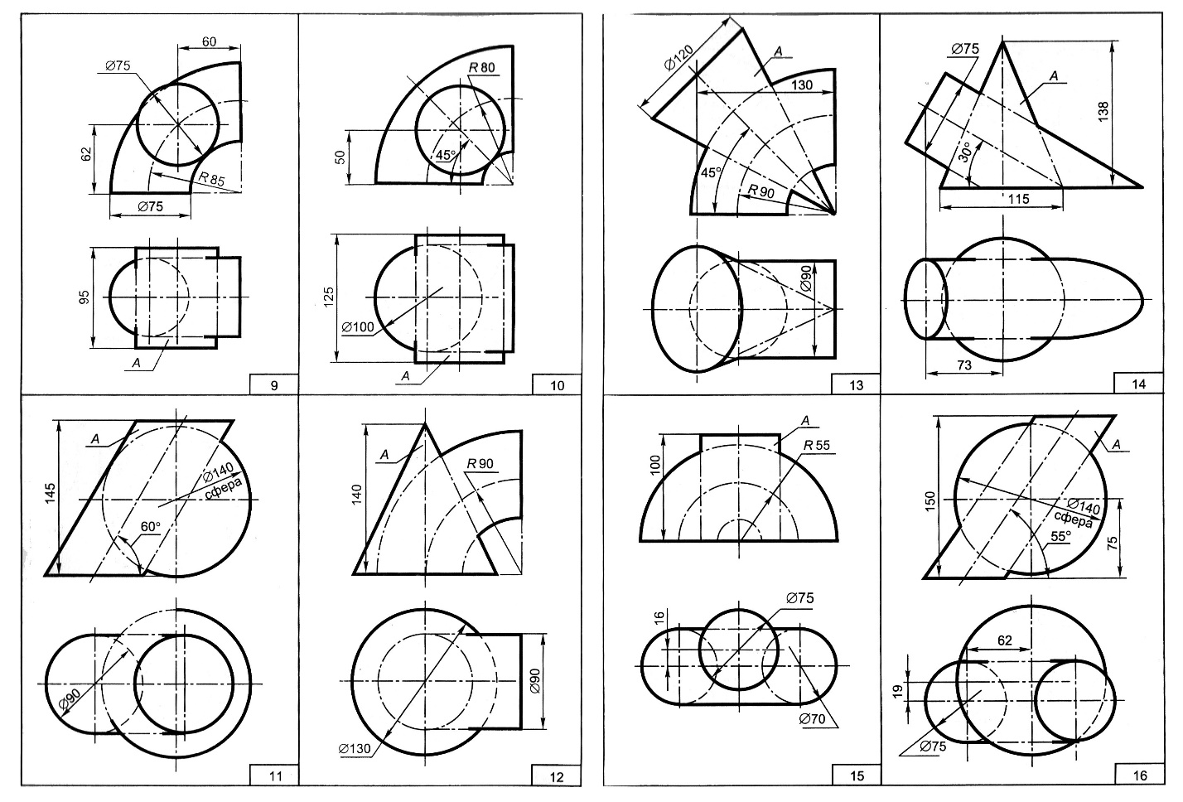

Рис. 8. Линии пересечения двух поверхностей

**Приложение 1.**

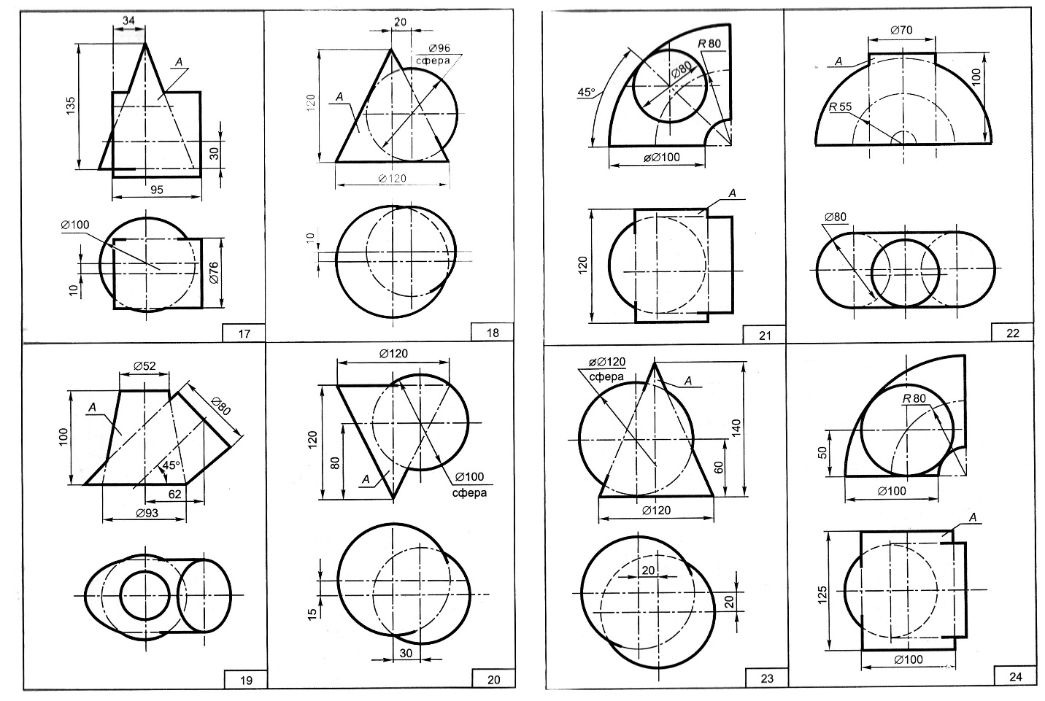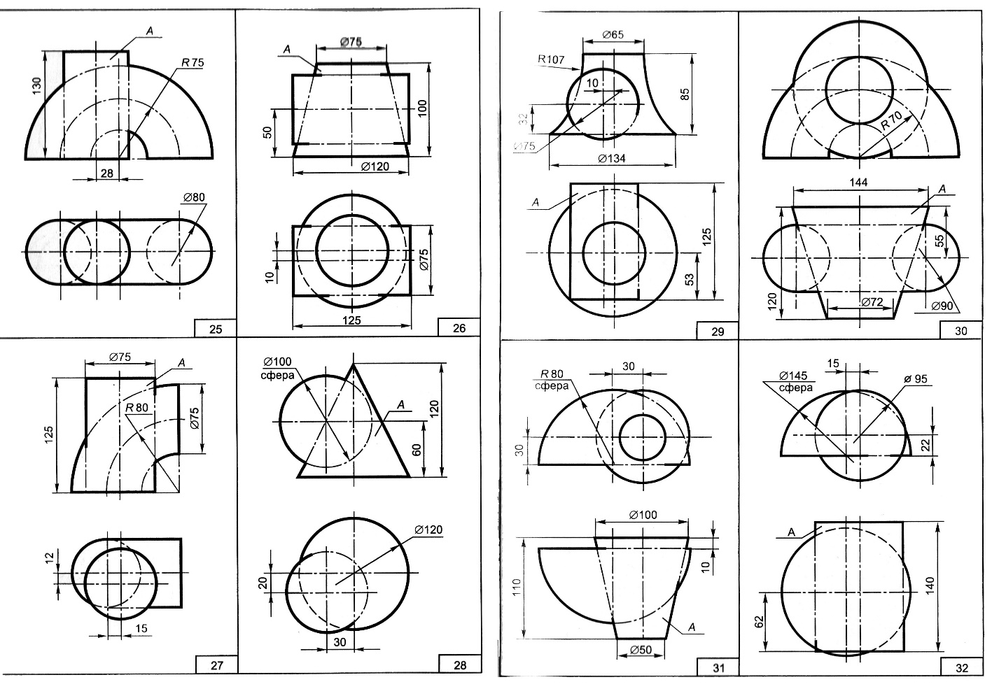

Рис. 8. Линии пересечения двух поверхностей (продолжение)

**Приложение 1.**

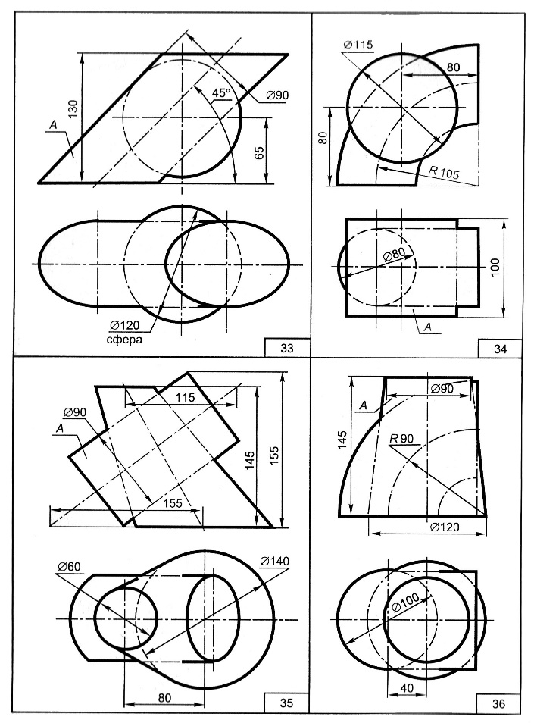

Рис. 8. Линии пересечения двух поверхностей (продолжение)

# **Приложение 2.**

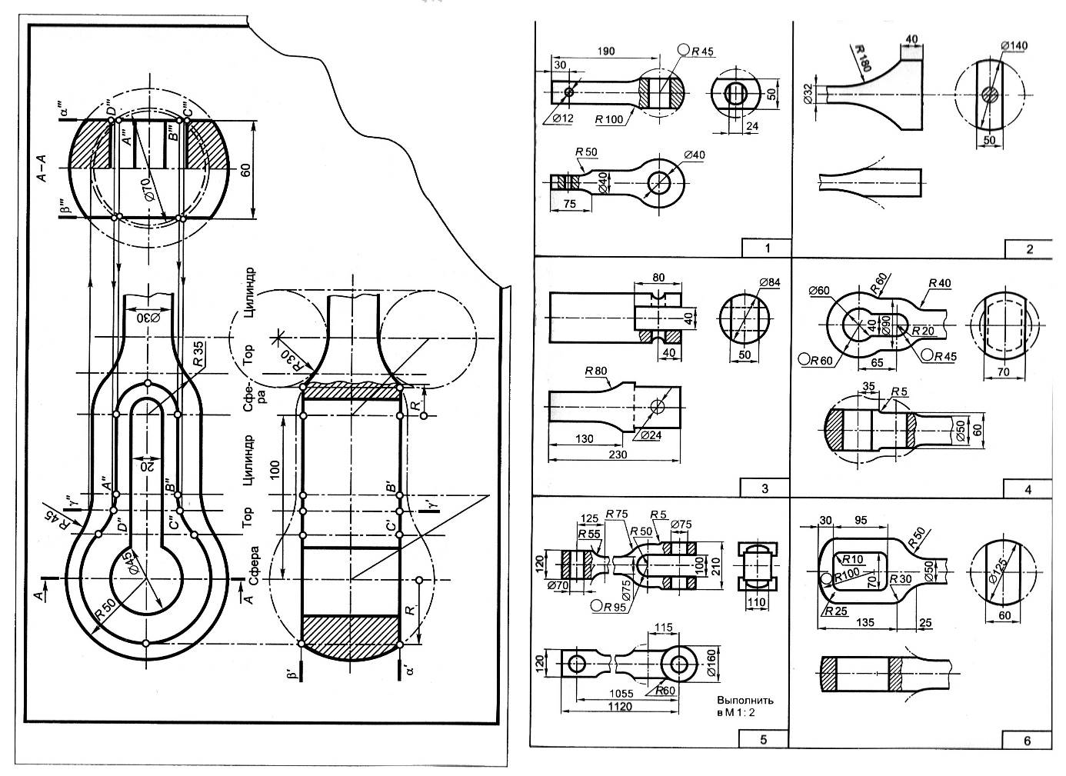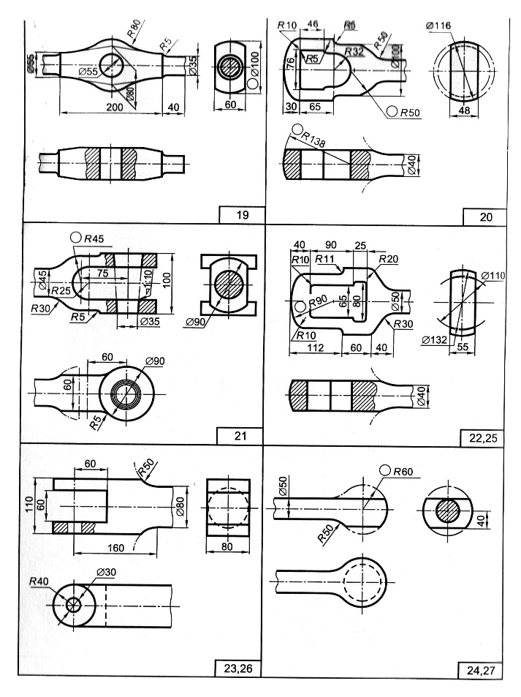

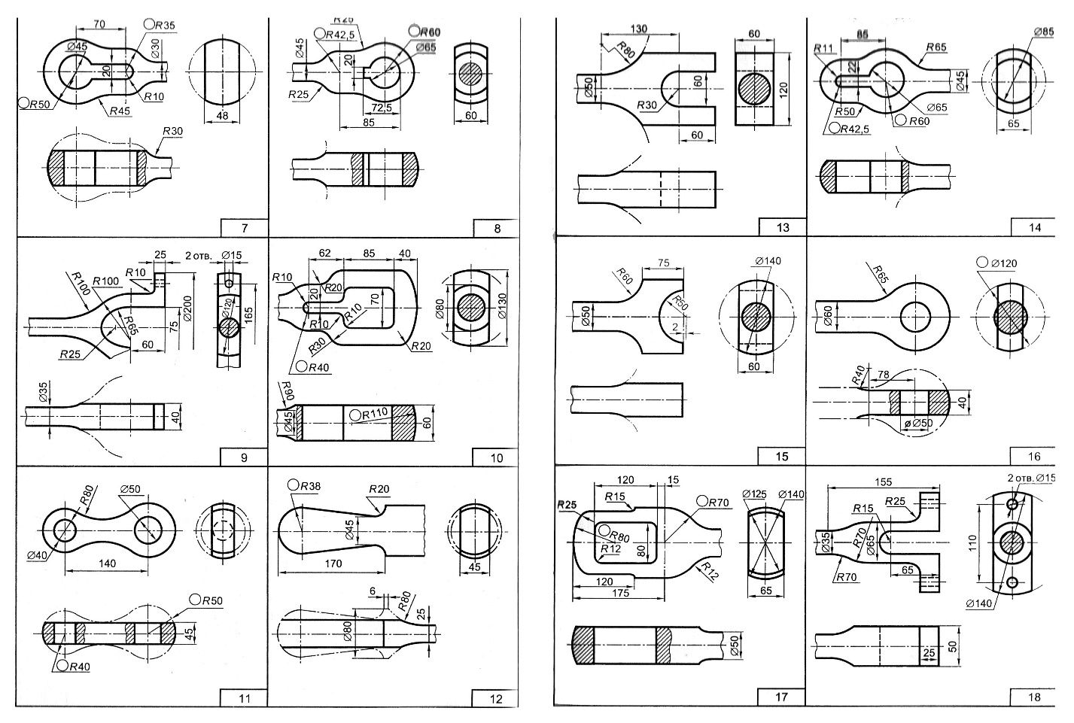

Рис. 9. Линии среза.

# **ЛИТЕРАТУРА**

1. Бубенников А. В. Начертательная геометрия. - М., 1985.
2. Гордон В. О., Семенцов-Огиевский М.А. Курс начертательной геометрии. - М., 1998.
3. Гордон В. О., Иванов Ю.Б., Солнцева Т.Е. Сборник задач по начертательной геометрии. - М., 2002.
4. Инженерная и компьютерная графика / Э.Т. Романычева, А. К. Иванова, А. С. Куликов и др. - М., 1996.
5. Левицкий В. С. Машиностроительное черчение и автоматизация выполнения чертежей. - М., 1998.
6. Локтев О. В. Краткий курс начертательной геометрии. - М., 2001.
7. Потемкин А. В. Инженерная графика. Просто и доступно. - М., 2000.
8. Чекмарев А. А. Инженерная графика. - М., 2002.
9. Чекмарев А.А., Осипов В. К. Справочник по машиностроительному черчению - М., 2002.
10. Чекмарев А.А. Задачи по инженерной графике: учебное пособие для студ. тех. спец. вузов - М., 2003.